

2022-2023

Licenciatura em Multimédia

SOM II

Sonoridade para Jogo de Computador

Pedro Martins, 40210259

Simão Almeida, 40210453

26/12/2022

Índice

Introdução 3

Desenvolvimento 4

Gravação 5

Sons Gratuitos 6

MIDI 6

Edição 6

Conclusão 7

Referências 8

Anexos 9

# Introdução

Este trabalho é a realização do projeto sonoridade para jogo de computador desenvolvido na UC de Som II orientado pelo docente Filipe Lopes. A proposta feita é elaborar um projeto onde demonstre a utilização de MIDI, instrumentos  
virtuais e o entendimento de relações entre som e imagem. Nestre trabalho optamos por usar o jogo Hitman 3 como base para o desenvolvimento sonoro do próprio. Ao longo do relatório vai ser explicado todo o processo de realização deste trabalho.

# Desenvolvimento

Desde o inicio do projeto, visto que o objetivo era criar a sonoridade de um jogo a nossa ideia foi sempre bastante objetiva, um jogo realista, que se enquadrasse com o mundo real, portanto optamos por escolher o Hitman 3, que retrata o famoso agente 47 no derradeiro episódio da trilogia World of Assassination.

Este trabalho requiria uma maior utilização de material aprendido na aula, então optamos por diversificar de várias formas, aplicando as diferentes técnicas aprendidas, isto é, captação do som para sons mais complexos ou únicos, utilização do midi como efeito sonoro, remix de um ficheiro midi e sites de sons gratuitos.

## Gravação

Para a gravação de todos os áudios utilizamos uma interface de áudio (Behringer UMC404HD) conectada à DAW REAPER. No software as definições do projeto foram 48kHz, 24bit em formato WAV. Este é o formato padrão mais utilizado de forma a integrar o áudio com video, tem um range dinâmico maior, de forma a ter menos ruido e o ficheiro não tem compressão.

Os sons gravados, foram:

* Alguém a ser afogado;
* Falas.

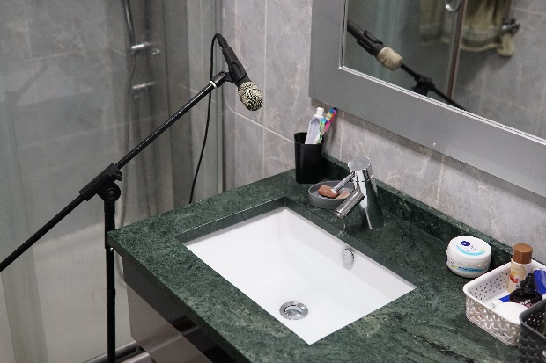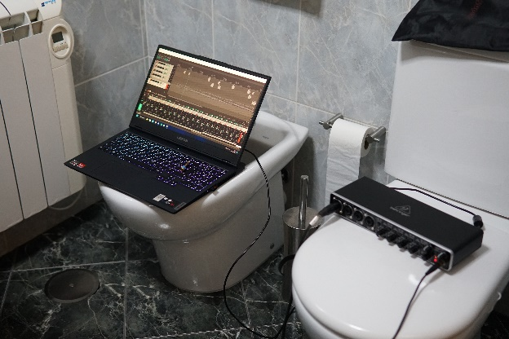

Fig. 1 – Gravação

## Sons Gratuitos

Foram vários os sons gratuitos utilizados:

Passos

Portas

Tiro

Explosão

Mota de Agua

Radio

Chuveiro

## MIDI

Sforzando

LABS

BBC Symphony Orchestra

Utilizamos alguns para a musica e ambiente sonoro e utilizamos os plugins para fazer efeitos sonoros como o mar e piscina, momento de tensão e marca de objetivo (harpa)

Especificar musica de fundo utilizamos o BBC SO

# Edição

Inicialmente pusemos os sons base, como o andar, abrir e fechar portas, disparar, som ambiente, ect. Ajustamos o tempo, adicionamos fade-in e fade-out. Pusemos na track,

Em alguns mais específicos utilizamos fx ( equalizador, reverb)

Utilzamos o labs e sforzando para ambiente de fundo, para sons específicos ( piscina)

Depois sacamos da net o MIDI do 007, editamos no reaper e adicionamos o LABS

No fim foi so ajustar os volumes e panorâmicas.

Alguns dos sons usamos plug-ins:

# Conclusão

Neste trabalho, o objetivo final foi desenvolver a sonoridade de um jogo utilizando o MIDI.

Tentamos utilizar as diversas técnicas aprendidas em contexto de aula e ser o mais polivalente possível.

Desde o começo até ao final do trabalho, mantivemo-mos bastante comunicativos e interessados neste projeto, porque foi desde o inicio algo que nos despertou algum interesse por causa da sua complexidade e interesse pela disciplina.

Portanto, estamos satisfeitos com o resultado pois conseguimos realizar o espaço sonoro de um jogo de forma a conciliar com a realidade

# Referências

# Anexos